สภาพทั่วไปและข้อมูลพื้นฐาน

1 ด้านกายภาพ
บ้านบึง เป็นแหล่งชุมชนดั้งเดิม มาตั้งแต่ปี พ.ศ.2462 จวบจนเวลาผ่านเลยมาถึงปี พ.ศ. 2464 จึงได้ยกฐานะขึ้นเป็นกิ่งอำเภอบ้านบึง และจัดสร้างที่ว่าการอำเภอขึ้นอย่างเป็นทางการเมื่อปี พ.ศ.2481 ในอดีต สภาพทั่วไปของบ้านบึงมีลักษณะเป็นที่ราบสูงสลับเนินเขา ชาวบ้านประกอบอาชีพเกษตรกรรมเพาะปลูก
มันสำปะหลัง ทำนาและทำไร่อ้อย สิ่งที่เกิดมาตามจึงเป็นเรื่องของธุรกิจการค้าน้ำตาล ซึ่งเป็นผลผลิตที่ได้จากการเกษตรในพื้นที่ทำการเพาะปลูกนั่นเอง เมื่อกิจการค้าเริ่มเกิดขึ้นในพื้นที่ การค้าขายอื่นๆ จึงเกิดตามมาทำให้ “บ้านบึง” เริ่มแปรสภาพเป็นเมืองที่มีการค้าขายมากขึ้น ประกอบกับมีการอพยพถิ่นฐานเข้ามาของชาวลาวและชาวจีนเพิ่มมากขึ้น ชุมชนบ้านบึงจึงเริ่มขยายตัวกลายเป็น “เมืองบ้านบึง” ดังเช่นในปัจจุบัน
เทศบาลเมืองบ้านบึง เดิมเป็นสุขาภิบาลและได้รับการจัดตั้งขึ้นเป็นเทศบาลตำบลบ้านบึง เมื่อวันที่ 15 กันยายน 2530 ตามพระราชกิจจานุเบกษา เล่มที่ 104 ตอนที่ 183 ลงวันที่ 14 กันยายน 2530 และต่อมาได้การยกฐานะเป็นเทศบาลเมืองบ้านบึง ตามพระราชกฤษฏีกาจัดตั้งเทศบาลเมืองบ้านบึง พ.ศ. 2544 เล่ม 118 ตอนที่ 19 ก ลงวันที่ 26 ตุลาคม 2544 มีผลใช้บังคับวันที่ 27 ตุลาคม 2544 และเป็นเทศบาลใหญ่ มีประชากรประมาณ 18,000 คนขึ้นไป

สำนักงานเทศบาลเมืองบ้านบึง

1.1 ที่ตั้งของเทศบาลเมืองบ้านบึง
เทศบาลเมืองบ้านบึงมีพื้นที่ 8.02 ตารางกิโลเมตร หรือ ประมาณ 5,012.50 ไร่ ห่างจากตัวเมืองชลบุรี ประมาณ 15 กิโลเมตร ห่างจากกรุงเทพมหานคร ประมาณ 80 กิโลเมตร
1.2 ลักษณะภูมิประเทศ
เทศบาลเมืองบ้านบึงมีลักษณะภูมิประเทศเป็นพื้นที่ราบลูกคลื่นและเนินเขา มีอาณาเขตติดต่อกับเทศบาลตำบลบ้านบึง ทั้ง 4 ทิศ ดังนี้
ทิศเหนือ อาณาเขตติดกับ หมู่ 2, 3 เทศบาลตำบลบ้านบึง
ทิศตะวันออก อาณาเขตติดกับ หมู่ 1, 5 เทศบาลตำบลบ้านบึง
ทิศใต้ อาณาเขตติดกับ หมู่ 4, 5 เทศบาลตำบลบ้านบึง
ทิศตะวันตก อาณาเขตติดกับ หมู่ 2 เทศบาลตำบลบ้านบึง

2. ด้านการเมือง/การปกครอง
2.1 เขตการปกครอง
เทศบาลเมืองบ้านบึงเป็นชุมชนเมือง ซึ่งแบ่งเขตการปกครองเป็น ขุมชน จำนวน 65 ชุมชน

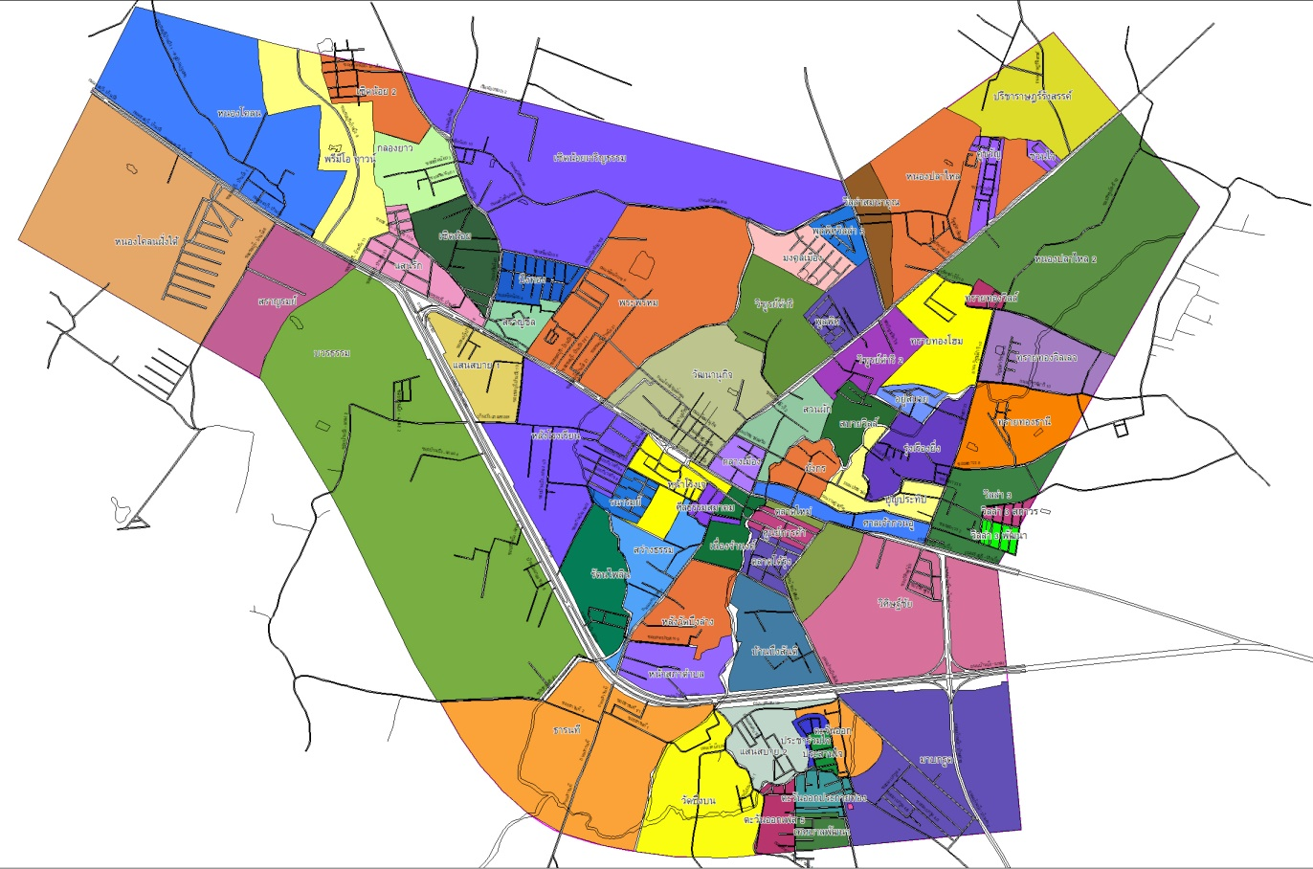

ประกอบด้วย
1. ชุมชนเซิดน้อย 2. ชุมชนวัดบึงบน 3. ชุมชนมาบกรูด
4. ชุมชนหน้าสภาตำบล 5. ชุมชนหนองปลาไหล 6. ชุมชนหนองโคลน
7. ชุมชนสวนผัก 8. ชุมชนบุญประทีป 9. ชุมชนเนื่องจำนงค์
10. ชุมชนวิลล่า 3 11. ชุมชนคู่ขวัญ 12. ชุมชนตะวันออก
13. ชุมชนธารนที 14. ชุมชนแสนรัก 15. ชุมชนบ้านบึงสันติ
16. ชุมชนวัฒนานุกิจ 17. ชุมชนบวรธรรม 18. ชุมชนวิฑูรย์ดำริ
19. ชุมชนมังกร 20. ชุมชนแสนสบาย 1 21. ชุมชนแสนสบาย 2
22. ชุมชนบึงทอง 23. ชุมชนรัตนไพลิน 24. ชุมชนสราญชล
25. ชุมชนศาลเจ้ากวนอู 26. ชุมชนศูนย์การค้า 27. ชุมชนหน้าโรงเจ
28. ชุมชนตลาดใหม่ 29. ชุมชนเซิดน้อย2 30. ชุมชนกลองยาว
31. ชุมชนรุ่งเรืองยิ่ง 32. ชุมชนหลังวัดล่าง 33. ชุมชนตะวันออกเฟส 5
34. ชุมชนหลังโรงเรียน 35. ชุมชนหนองปลาไหล 2 36. ชุมชนวิฑูรย์ดำริ 2
37. ชุมชนเซิดน้อย-เจริญธรรม 38. ชุมชนอยู่สบาย 39. ชุมชนตะวันออกประกายทอง
40. ชุมชนรนารมย์ 41. ชุมชนทรายทองโฮม 42. ชุมชนทรายทองวิลเลจ
43. ชุมชนพูนพิศ 44. ชุมชนวิลล่าสมนาคุณ 45. ชุมชนชวนใจ
46. ชุมชนเทศบาลพัฒนา 47. ชุมชนพูนพิศวิลล่า 3 48. ชุมชนวิลล่า 3 พัฒนา
49. ชุมชนทรายทองธานี 50. ชุมชนพระพรหม 51. ชุมชนสว่างธรรม
52. ชุมชนศีลธรรมสมาคม 53. ชุมชนหนองโคลนฝั่งใต้ 54. ชุมชนทรายทองวิลล์
55. ชุมชนปรีชาราษฎรรังสรรค์ 56. ชุมชนกลางเมือง 57. ชุมชนวิศิษฐ์ชัย
58. ชุมชนประชาร่วมใจ 59. ชุมชนประสานใจ 60. ชุมชนวิลล่า 3 สถาวร
61. ชุมชนตลาดโต้รุ่ง 62. ชุมชนสบายวิลล์ 63. ชุมชนมงคลเมือง
64. ชุมชนสราญรมย์ 65. ชุมชนพรีมีโอ ทาวน์

